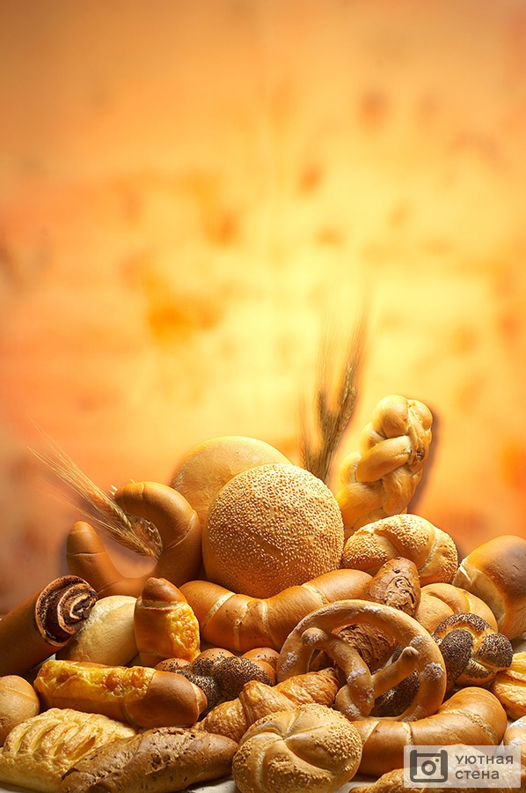

**КРАТКОСРОЧНЫЙ ПРОЕКТ**

**В СРЕДНЕЙ ГРУППЕ**

**«ДРУЖНЫЕ РЕБЯТА»**

**на тему:**

**«Хлеб - всему голова»**

**Выполнили педагоги:**

**Майданова Н.М.**

**Базерова Р.Р.**

**2024 г.**

**Название проекта:** «Хлеб - всему голова».

**Вид проекта:** познавательный, творческий, краткосрочный.

**Участники**: дети средней группы, редагоги.

**Возраст детей:** 4 – 5 лет

**Срок реализации:** 10.10.24 г. – 18.10.24 г.

***Актуальность проекта***.

Как помочь ребенку обрести целостное представление о процессе выращивания хлеба? Очень важно развить в детях осознание значимости трудовой деятельности взрослых в этом процессе, ненавязчиво подвести детей к выводу, что хлеб – это итог большой работы многих людей.

Как же научить уважать хлеб?

О хлебе и отношении к нему этот проект. Предлагаемый проект рассчитан на средний дошкольный возраст (средняя группа). В нашей стране относились к хлебу всегда по-особенному. Вместе с ребятами нашей группы мы решили выяснить, где же действительно «растут» булки, проследить весь путь хлеба: от зернышка до нашего стола, увидеть разнообразие хлебобулочной продукции. Осуществляя проект, участники учатся пользоваться различными источниками и способами получения информации. В ходе работы над проектом формируются коммуникативные навыки, умение работать в команде.

**Проблемы (темы) самостоятельного исследования:**

- Значение хлеба - Как солнце, вода и тепло помогают зернышку превратиться в сильный колосок. Гипотеза: получение хлеба – это результат труда людей разных профессий. Если человек будет знать, сколько затрачено труда для того, чтобы пришел хлеб к нам на стол, то будет бережнее относиться к нему.

**Вопросы:**

**Основополагающий:** Почему человек может обойтись без многого, а без хлеба нет?

Что во главе стола стоит?

**Вопросы проблемные:** Как люди выращивают хлеб?

Почему люди с большим уважением относятся к хлебу?

**Цель:**

- Дать детям представление о том, какой путь проходит зерно, чтобы стать хлебом.

Расширять представления о развитии растений.

- Познакомить с названиями профессий людей, растящих и пекущих хлеб.

- Воспитывать бережное отношение к хлебу, уважение к труду людей, которые выращивают и пекут хлеб.

**Задачи:**

**Обучающие:**

Расширять представление детей о многообразии хлебных продуктов;

• Учить применять полученные знания в продуктивных видах деятельности;

• Побуждать к активным действиям в совместной деятельности со взрослыми и детьми.

*Развивающие:*

• Развивать творчество и фантазию, мышление и любознательность ,наблюдательность и воображение.

• Обогащать словарь детей. Научить детей концентрировать внимание и высказывать собственное мнение.

*Воспитательные:*

• Воспитывать уважительное отношение к труду хлеборобов и пекарей; национальную гордость за мастерство народа.

• Формировать эстетическое отношение к окружающей действительности.

• Формировать у детей положительную эмоциональную отзывчивость при рассматривании хлебных продуктов наших пекарей.

• Доставить детям радость от полученных впечатлений.

**Подготовительная работа.**

1. Подготовить материал для изобразительной деятельности, лепке, художественную и познавательную литературу для чтения детям, атрибуты для театрализованной деятельности.

2. Оформление выставки работ, хлебобулочных изделий «От зерна до каравая».

**Предполагаемый результат**:

1. Обогащение словаря детей, расширение представлений о многообразии хлебных продуктов.

2. Дети познакомятся с тем, как хлеб попадает к нам на стол, как его выращивают.

3. Создание в группе выставки работ «От зерна до каравая».

4. У детей сформируется бережное отношение к хлебу.

**Работа с родителями:**

1. Помощь родителей в подборе художественной и познавательной литературы.

2. Помощь родителей в оформлении выставки работ.

**Этапы работы над проектом:**

1. Подготовительный: разработка стратегии реализации проекта. Постановка цели и задач. Создание условий для самостоятельной деятельности детей.

2. Основной (или этап реализации проекта): проведение запланированных мероприятий для реализации проекта.

3. Заключительный: подведение итогов.

**Методика «Три вопроса»**

|  |  |  |
| --- | --- | --- |
| **Что мы знаем?** | **Что хотим узнать?** | **Где можем узнать?** |
|  | Значимость труда хлебороба. Как хлеб попадает в магазин, как его выращивают. Историю пшеницы, муки, хлеба | В энциклопедии, в библиотеке, в художественной литературе, рассмотреть иллюстрации с хлебобулочными изделиями, как растет хлеб, спросить у взрослых. |

**Этапы реализации проекта**

|  |  |  |  |
| --- | --- | --- | --- |
| № п/п | Мероприятия | Цели | Ответственные |
| 1 этап - подготовительный | | | |
| **1** | Подбор наглядно – дидактических пособий, демонстрационного материала, природного материала, художественной и научной литературы. | Создать условия для реализации проекта. | Воспитатели, родители. |
| 2 этап - основной | | | |
| **2** | Беседа о культуре поведения за столом, бережном отношении к хлебу. | Рассказать откуда берётся хлеб. При помощи исследовательской деятельности рассмотреть муку и определить её свойства. | Воспитатель. |
| **3** | Беседа  «Откуда хлеб пришел». | Рассказать откуда берётся хлеб. При помощи исследовательской деятельности рассмотреть муку и определить её свойства. | Воспитатель. |
| **4** | Заучивание стихов о хлебе, разучивание пословиц, поговорок. | Воспитывать уважение к труду, бережное отношение к хлебу. | Воспитатель. |
| **5** | Рассматривание колосьев пшеницы. | Дать понятие о том, что у каждого зернышка есть своя «квартирка» в «домике» колоске. | Воспитатель. |
| **6** | Рассматривание книг, иллюстраций о хлебе. | Расширять знания детей о хлебе. | Воспитатель. |
| **7** | Лепка из соленого теста | Развивать творческие способности. | Воспитатель. |
| **8** | Раскрашивание «Калачиков, баранок». | Развивать творческие способности. | Воспитатель. |
| **9** | Выпекание печенья из слоеного теста | Воспитывать у детей трудолюбие и уважение к чужому труду | Воспитатель. |
| **10** | Выпекание хлебобулочных изделий  дома с родителями | Воспитывать у детей трудолюбие и уважение к чужому труду | Воспитатель. |
| 3 этап - заключительный | | | |
| **11** | Оформление выставки творческих работ по проекту |  | Воспитатель. |
| **12** | Обработка и оформление материалов проекта |  | Педагоги. |
| **13** | Анализ результатов |  | Педагоги.. |

**Анализ результатов.**

В процессе работы над данным проектом дети узнали, что хлеб является ежедневным продуктом, откуда берётся хлеб, как его делают, кто его растит и печёт. Постарались привить уважение к труду взрослых, бережное отношение к хлебу. Дети приобретали различные знания, уточняли и углубляли представления о хлебе. У детей формировались навыки исследовательской деятельности, развивались познавательная активность, самостоятельность, творчество, коммуникативность. Реализация проекта осуществлялась в игровой форме с включением детей в различные виды творческой и практически значимой деятельности, в непосредственном контакте с различными объектами окружающего мира. В течение этого времени мы все познавали мир, делали открытия, удивлялись, разочаровывались, совершали ошибки, исправляли их, приобретали опыт общения.

**Беседа**

**Тема: «Откуда хлеб пришел»**

**Программное содержание:** Дать детям понятие, что хлеб является ежедневным продуктом. Рассказать откуда берётся хлеб, как его делают, кто его растит и печёт. При помощи исследовательской деятельности рассмотреть муку и определить её свойства. Воспитывать уважение к труду взрослых, бережное отношение к хлебу.

**Оборудование:** Иллюстрации этапов выращивания хлеба, тарелки с мукой, колоски и зёрна пшеницы.

Обогащение словаря: чёрствый, ароматный, аппетитный.

**Ход занятия**

**Воспитатель:** Здравствуйте ребята, что вы сегодня ели на завтрак?

Ответы детей

**Воспитатель:** А вчера?

Ответы детей

**Воспитатель:** А что было на обед?

Ответы детей

**Воспитатель:** Ребята, меню всё время меняется, а какой продукт постоянно на столе и утром и вечером?

**Воспитатель:** Правильно, каждый день у нас на столе и в детском саду и дома хлеб. Ребята, а вы любите хлеб? Какой хлеб вы любите?

Ответы детей

**Воспитатель:** Давайте с вами подумаем и назовём много слов, каким бывает хлеб?

Ответы детей: Вкусный, мягкий, чёрствый, белый, горячий, свежий, ароматный, аппетитный. Воспитатель: Хлеб бывает разный, но он обязательно вкусный и полезный. Ребята, а кто знает, откуда к нам хлеб пришёл?

Ответы детей

**Воспитатель:** А, как он в магазин попал, хотите, расскажу? (Рассказ воспитателя сопровождается показом видео). Весной, когда снег растает на поля выходят трактора, которые пашут землю, чтобы она стала рыхлая, мягкая. Затем зёрнышки хлеба сажают в землю. Посмотрите, какие они маленькие, жёлтые, пузатые. Специальными машинами, сеялками зерно сеют по полю. Потом при тёплом солнышке, летних дождях вырастают вот такие колоски. В колосках зерно, не одно, а много. Зёрна собирают машины и отвозят на мельницу. Там зёрна перемелют в муку. Сейчас мы с вами рассмотрим её. Я предлагаю вам взять свои стульчики и пройти к столам, на которых находятся тарелочки с мукой.

Дети занимают места за столами.

**Воспитатель:** Посмотрите, перед вами мука. Скажите мне какая она по цвету?

Ответы детей: Белая.

**Воспитатель:** Потрогайте её руками. Какая она на ощупь?

Ответы детей: Мягка, пушистая.

**Воспитатель:** Пересыпьте её из одной ладони в другую. Легко мука пересыпается?

Ответы детей

**Воспитатель:** Мука сухая, рассыпчатая. Разровняйте её пальчиками, а теперь сделайте из неё горку. Теперь аккуратно очистите ваши руки от муки, затем вытрите их влажными салфетками. Повторим - мука белая по цвету, на ощупь мягкая, легко пересыпается – она рассыпчатая, мука сухая, лёгкая. Из этой муки ребята, на пекарне, пекут хлеб, булки. Ребята, а кто из вас видел дома, как мама делает тесто?

**Воспитатель:** Посмотрите, вот, что нужно для приготовления теста, давайте всё назовём вместе. Мука, вода, соль, дрожжи, немного сахара, яйца. (на отдельном столике) (Воспитатель приглашает детей сделать пальчиковую гимнастику, стоя возле стульчиков)

**Пальчиковая гимнастика «Тесто».**

Тесто замесили мы, Сжимаем, разжимаем кулачки

Сахар не забыли мы, Имитация посыпания

Пироги пшеничные Соединили ладошки вместе

В печку посадили мы. Руки вперед, вверх ладонями

Мы печем пшеничные Имитация стряпни пирожков

Пироги отличные.

Кто придет к нам пробовать Поднимание, опускание плеч

Пироги пшеничные?

Мама, папа, брат, сестра, Показать ладонь, загибать пальцы

Пес лохматый со двора

И другие, все кто может,

Пусть приходят с ними тоже.

Наша мама говорит:

- Крошки, что останутся воробьям достанутся.

**Воспитатель:** Когда тесто замешано его кладут в форму и ставят в печь. Когда хлеб готов, его грузят в машины и везут в магазин. Ребята, а что ещё пекут из муки?

Ответы детей

**Воспитатель:** Сегодня мы с вами узнали, сколько людей выращивают хлеб и заботятся о том, чтобы у нас с вами каждый день на столе был свежий хлеб. Хлеб – самое главное богатство нашей Родины. Недаром в народе говорят: «Хлеб всему голова».

**Лепка из соленного теста.**

**Тема «Калачи»**

**Программное содержание:**

• формировать интерес к истории нашей культуры;

• познакомить детей с технологией изготовления калача;

• продолжать учить работать с тестом: замешивать, делить на части, раскатывать,

• придавать форму, делать выемки и высечки; сравнить традиционные хлебобулочные изделия-бублики, баранки, калачи,

• сушки; разучить русскую народную потешку «Ой качи, качи, качи».

**Оборудование:** калач, бублик, баранка, сушка, интерактивная игрушка грач, соленое тесто для лепки, доски разделочные, скалки детские, стеки, противни, детские фартуки, мобильный телефон.

**Ход занятия**

**Вводная часть.**

**Воспитатель:** предлагает детям отгадать загадку.

Маленькое сдобное,

Колесо съедобное.

Я один тебя не съем,

Разделю ребятам всем.

Дети: Калач.

После ответов детей воспитатель показывает баранку, бублик и сушку. Предлагает сравнить и угадать, что как называется. Дети выясняют, что все эти виды хлебобулочных изделий похожи друг на друга формой (кольцо, колесо) и отличаются размером: самый большой - бублик, самая маленькая сушка, а баранка средняя. Затем воспитатель рассказывает или напевает русскую народную потешку.

Ай качи-качи-качи!

Глянь - баранки, калачи!

С пылу, с жару из печи

Все румяны, горячи.

Налетели тут грачи

Подхватили калачи.

Нам осталися ба-ра-а-а-ночки!!!

**Основная часть.**

Воспитатель: Дети, а вы знаете, как выглядит калач и чем он отличается от баранки? Поясняет, что баранки и калачи это старинные хлебобулочные изделия, которые изготавливаются из пшеничной муки и отличаются друг от друга формой. Показывает калач и баранку. Знакомит детей с технологией изготовления калача.

***Разминка: Упражнения для развития мелкой моторики***

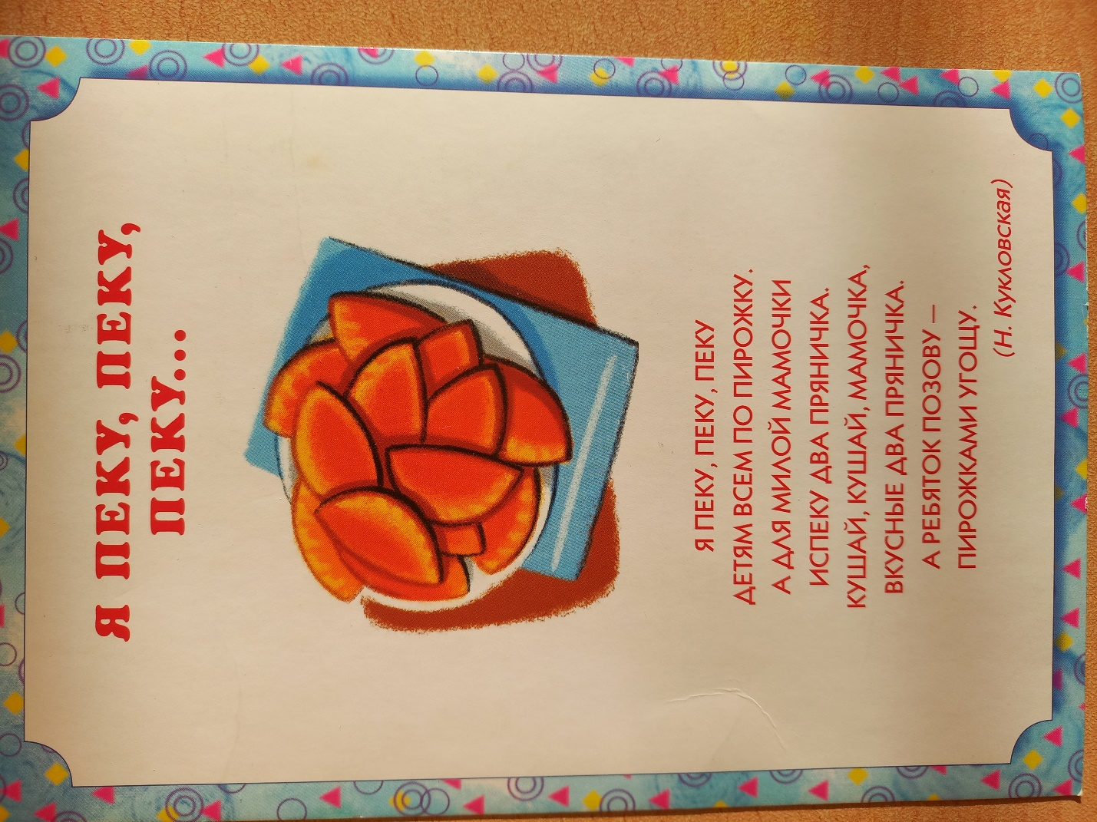

***Лепка из соленого теста***

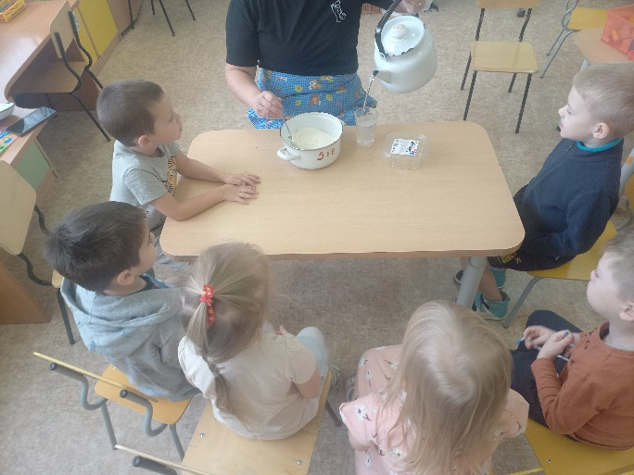

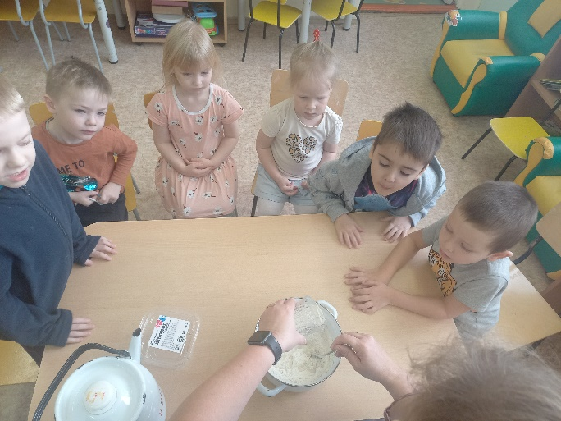

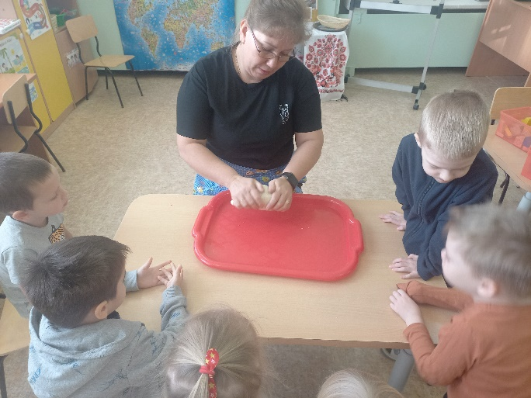

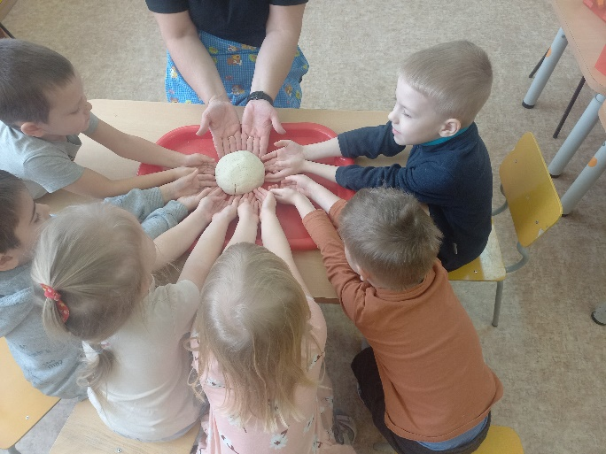

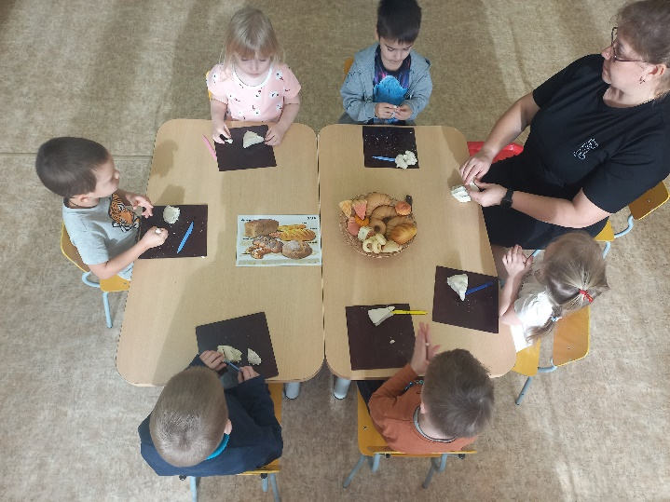

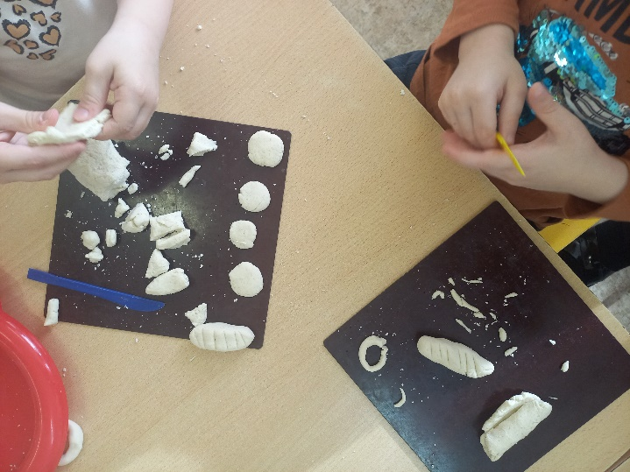

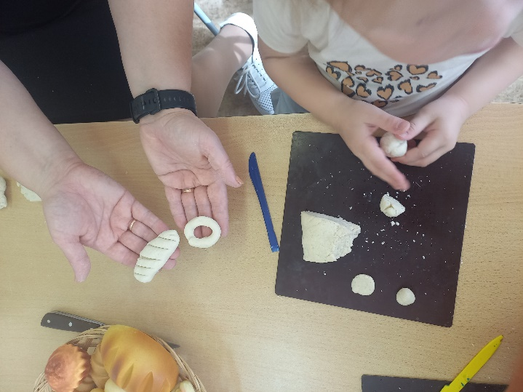

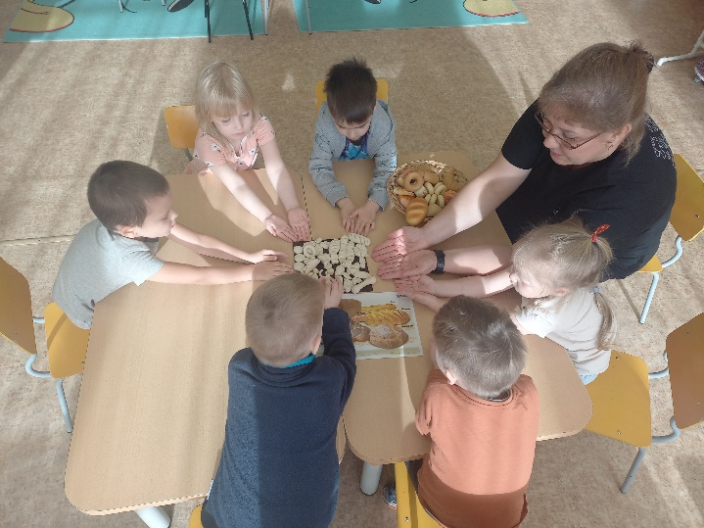

***Раскрашивание «Калачиков, баранок»***

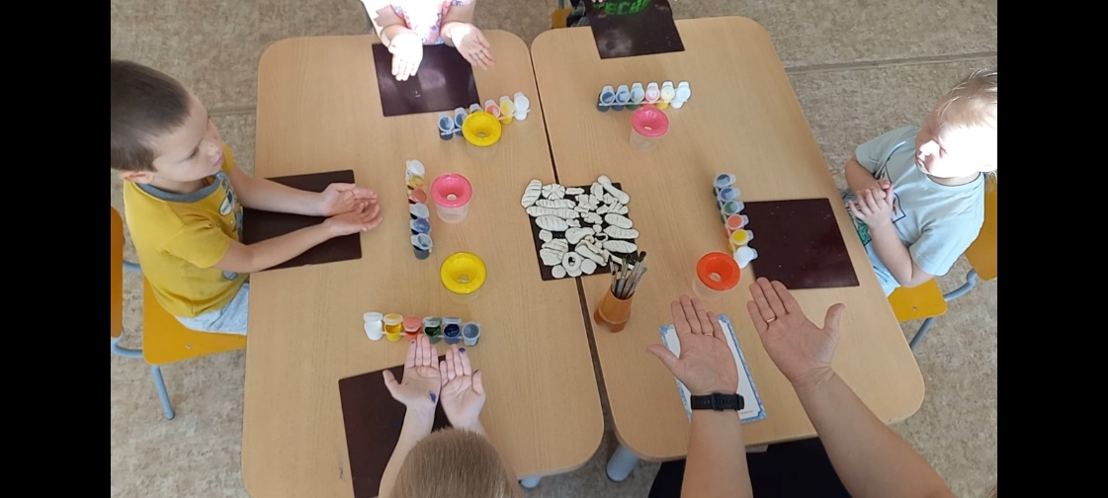

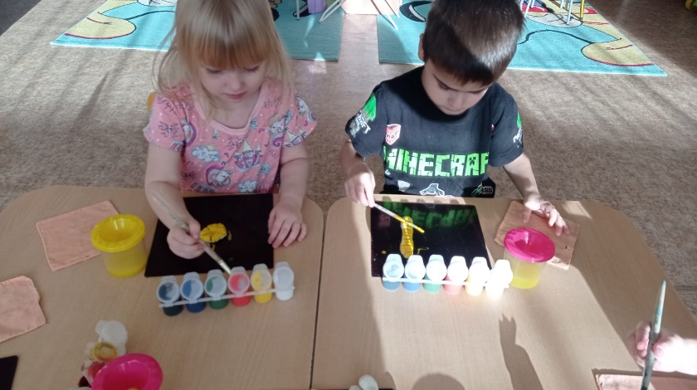

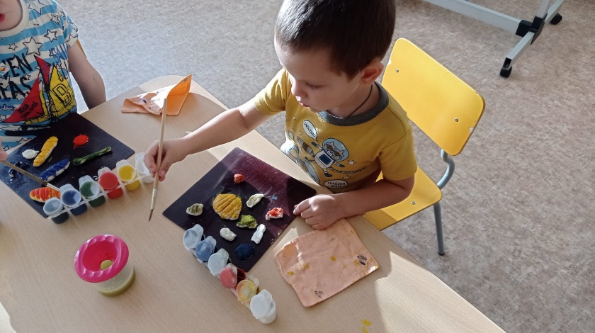

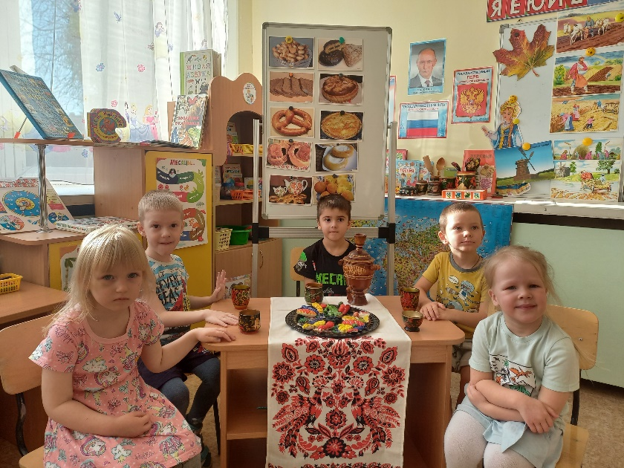

***Выпекание печенья из слоеного теста***

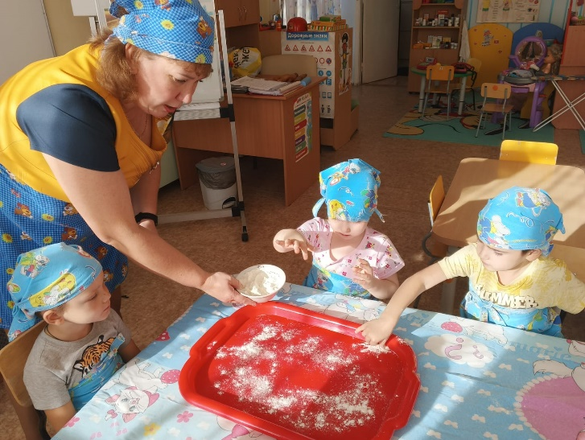

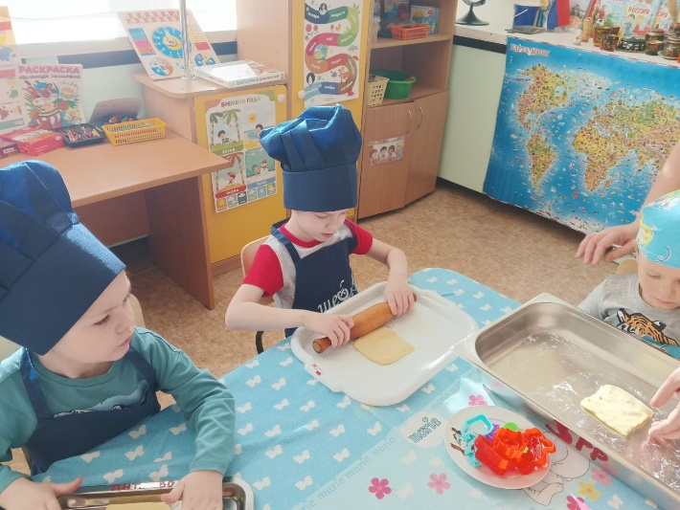

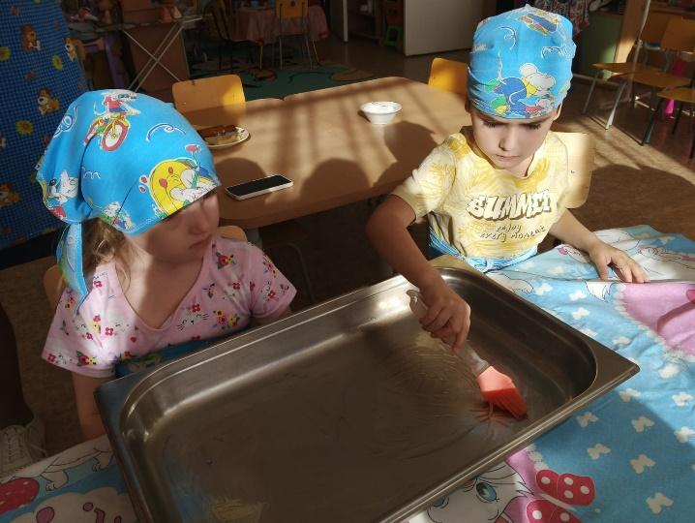

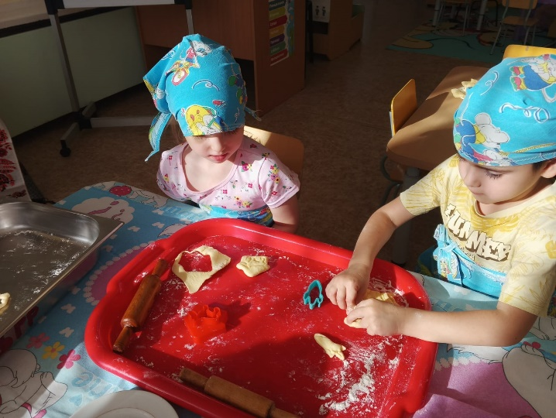

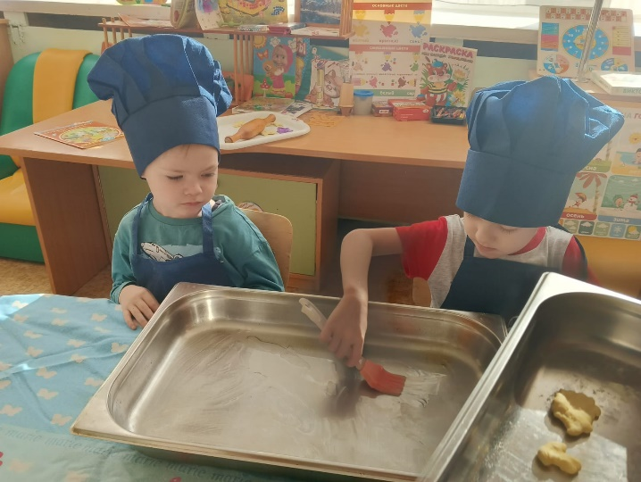

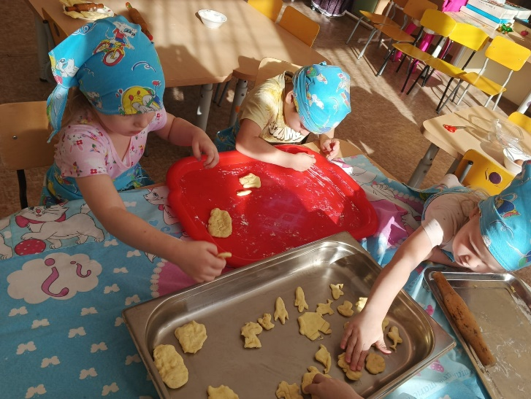

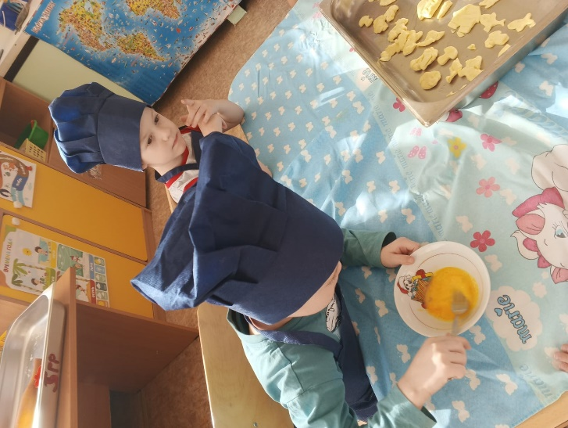

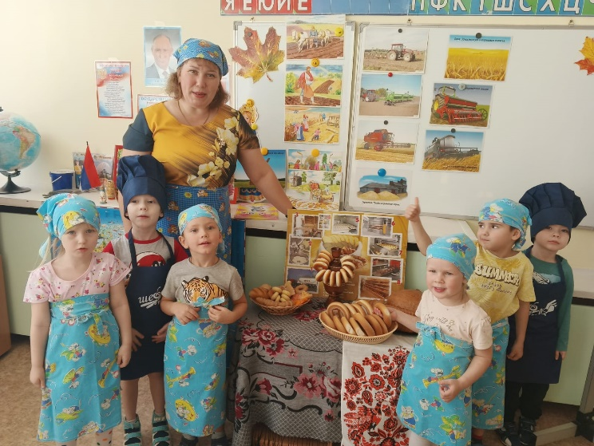

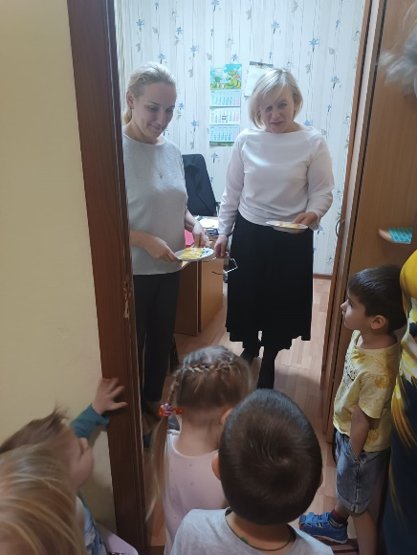

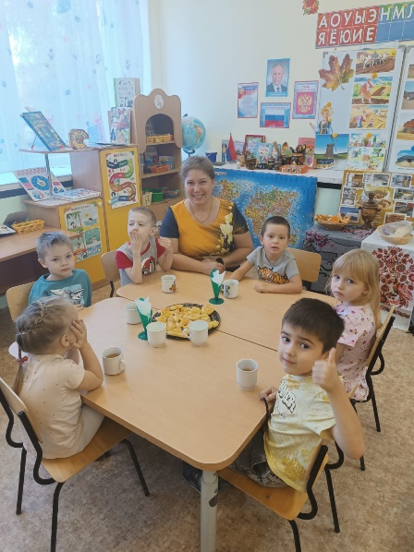

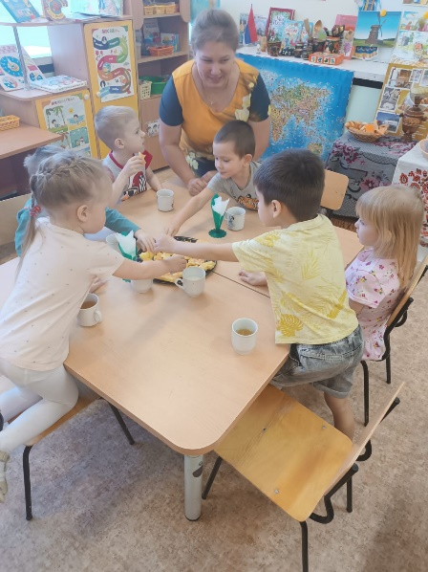

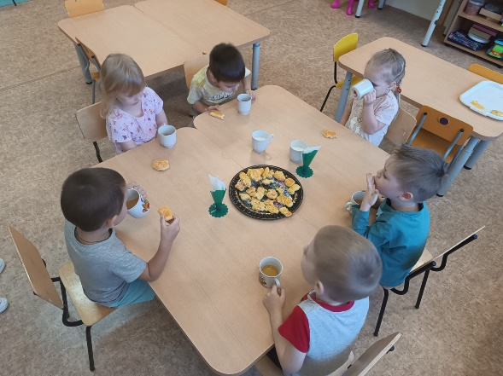

***Выпекание капустного пирога дома с родителями***

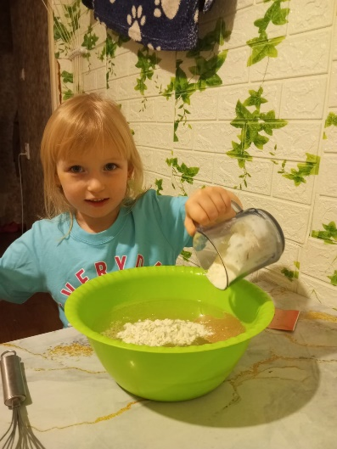

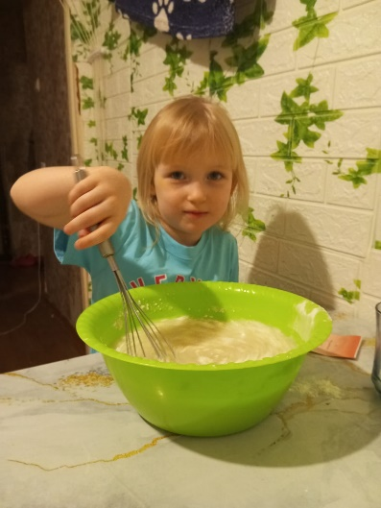

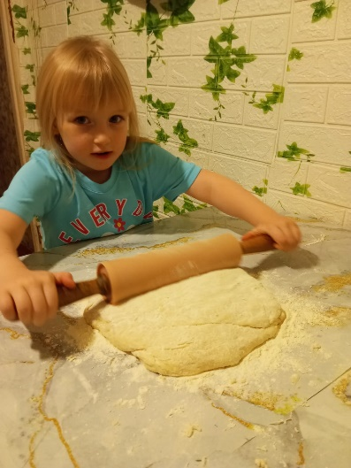

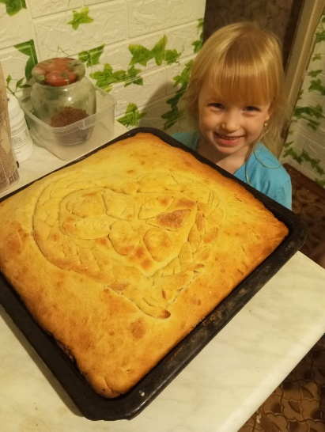

***Выпекание пирога Разборник дома с родителями***



